杭州市中小学生 文件
文化艺术节
组 委 会

杭艺组委〔2018〕14 号

关于做好2018年杭州市中小学生艺术节基层组织开展活动情况统计工作的说明

各区、县（市）教育局（社发局）、直属学校：
为充分体现各区、县（市）及直属学校艺术教育活动的成效，推动基层单位（学校）艺术教育活动的良性循环，同时为本届文化艺术节活动的组织工作优胜集体评选工作提供客观、真实和有效的数据，请各区、县（市）教育局（社发局）、直属学校依据本届文化艺术节优胜集体评选标准，认真并完整填写《2018年杭州市中小学生文化艺术节组织单位（学校）相关活动统计表》（见附件），并8于12月7日前将电子稿发至398979964@qq.com。
联系人：朱德君，联系电话：13588112008。
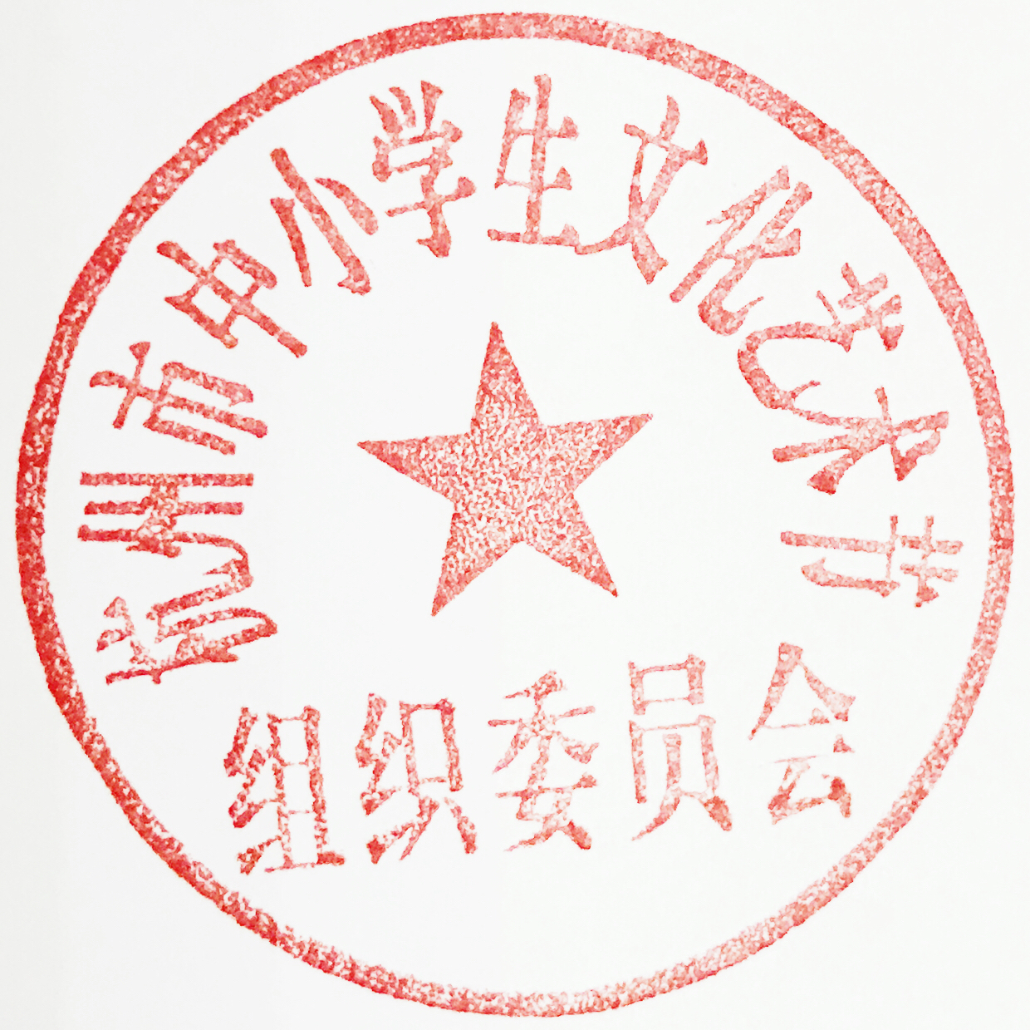
附件：2018年杭州市中小学生文化艺术节组织单位（学校）相关活动统计表

杭州市中小学生文化艺术节组委会
2018年12月3日

抄送：中共杭州市委宣传部、杭州市文广新局、共青团杭州市委、杭州青少年活动中心、杭州电视台少儿频道、华数传媒网络有限公司、杭州外国语学校、杭州国际学校、杭州日本人学校、杭州汉基外籍人员子女学校、杭州世外外籍人员子女学校、杭州娃哈哈外籍人员子女学校
附件：
2018年杭州市中小学生文化艺术节组织单位（学校）相关活动统计表

填写单位（公章） 单位负责人签名 填表人姓名 手机：

一、各区、县（市）教育局（社发局）组织的活动情况：
序号 | 活动主题 | 活动  时间 | 活动  地点 | 参与面 |  | 宣 传 |  | 经费投入 |  | 是否有台账？  （需另附活动具体方案；参与学校清单；活动照片、视频及新闻宣传其余相关资料）
 |  |  |  | 学校数 | 学生数 | 形式 | 数量 | 金额 | 用途 | 是否有台账？  （需另附活动具体方案；参与学校清单；活动照片、视频及新闻宣传其余相关资料）
1
2
3
4
5
6
7
8
9
10
11
12 | 可添加栏目
注：填写各区、县（市）根据本地实际开展的相关活动，提供的活动台账要求清晰、准确、完整。

二、各直属学校组织的活动情况：
序号 | 活动主题 | 活动  时间 | 活动  地点 | 参与面  （学生数） | 宣 传 |  | 经费投入 |  | 是否有台账？  （需另附活动具体方案；参与学校清单；活动照片、视频及新闻宣传其余相关资料）
 |  |  |  |  | 形式 | 数量 | 金额 | 用途 | 是否有台账？  （需另附活动具体方案；参与学校清单；活动照片、视频及新闻宣传其余相关资料）
1
2
3
4
5
6
7
8
9
10
11
12 | 可添加栏目
注：填写各直属学校根据本校实际开展的相关活动，提供的活动台账要求清晰、准确、完整。

三、参加杭州市教育局组织的活动情况：
 | 活动主题 | 上报内容（材料）及要求 |  |  | 备 注
1 | 本届文化艺术节开幕式组织情况 | 需各组织单位呈报活动视频、资料台账
2 | 本届艺术节闭幕式参与情况 | 本栏由组委会填写
3 | 省艺术节参评、展演工作情况 | 上报节目（作品）名称（数量） | 市级入围节目（作品）名称（数量） | 省级比赛获奖情况
3 | 省艺术节参评、展演工作情况 | 各单位填写 | 各单位填写 | 各单位填写
4 | 各类组委会工作会议参与情况 | 本栏由组委会填写
5 | 各类工作反馈的时效性 | 本栏由组委会填写

四、参加市文化艺术节比赛及活动情况：
 | 活动主题 |  | 参赛节目数量 | 参赛获奖结果
 |  |  | 参赛节目数量 | 合唱、合奏或群舞获奖 |  |  |  | 其他集体节目 |  |  |  | 个人节目
 |  |  | 参赛节目数量 | 一等 | 二等 | 三等 | 优秀 | 一等 | 二等 | 三等 | 优秀 | 一等 | 二等 | 三等 | 优秀
1 | 校园歌曲征集评选
2 | 宣传海报征集评选
3 | 班班有歌声录像评比
4 | 戏剧创意模仿评比展演
5 | 古诗歌朗诵活动
6 | 综艺大舞台展演
7 | 专  场  比  赛 | 声乐专场
8 | 专  场  比  赛 | 器乐专场
9 | 专  场  比  赛 | 舞蹈专场
10 | 专  场  比  赛 | 戏剧专场
11 | 专  场  比  赛 | 曲艺专场
12 | 专  场  比  赛 | 绘画、书法、篆刻、工艺、摄影作品比赛
13 | 其 他
注：戏剧创意模仿评比展演的最佳表演奖、最佳角色奖、最佳创意奖、最佳导演奖对应其他集体节目一等奖，诗歌征集评选优秀作品朗诵的最佳风采奖、最佳创意奖、最佳口才奖、最具默契奖、最具感染力奖、展示奖、潜力奖都对应个人节目一等奖

